Elektronikai tervdokumentáció
QQE04/40 fejhallgató erősítő

Alap koncepció:
- OTL Elektroncső használata
- Hangfrekvenciás felhasználási terület
- Fejhallgató impedanciára való illesztés
- Elektroncsöves hangzásvilág megteremtése
- Nincs kimeneti illesztő transzformátor

Az ötlet onnan indult ,hogy szerettem volna egy olyan kis teljesítményű hangfrekvenciás erősítőt készíteni amivel tudom hallgatni az itthoni lejátszó eszközöket (Mobil, CD, MagnoDeck) egy fejhallgató segítségével , mivel családi házban nem túlságosan tolerált a nagyobb teljesítményű erősítők használata. Egyszerű félvezetős erősítőt is választhattam volna , de már előzőlegesen javítottam több elektroncsöves erősítőt és hangzásviláguk nagyon megtetszett.
A cső kiválasztásánál nagy szerepet játszott ,hogy ne kelljen hozzá kimeneti illesztő transzformátort használnom és már alacsonyabb (Maximum 100V) anódfeszültséggel működőképes legyen a készülék. Ezen kritériumokon belül a GI-30 orosz nagyfrekvenciás Lokátorcső illetve a QQE06/40 Valvo gyártmányú szintén nagyfrekvenciás cső maradt.

Íme a kapcsolási rajza:
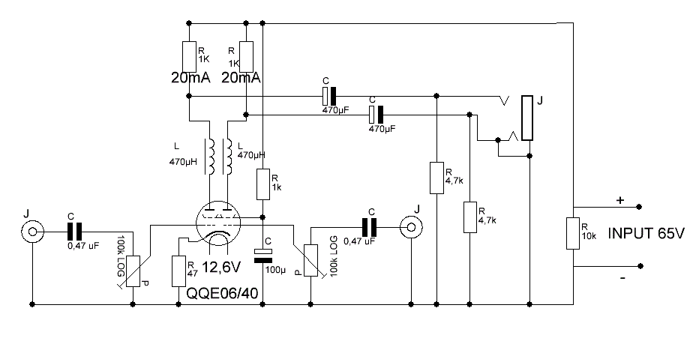

Ezek után készítettem hozzá egy tápegységet:
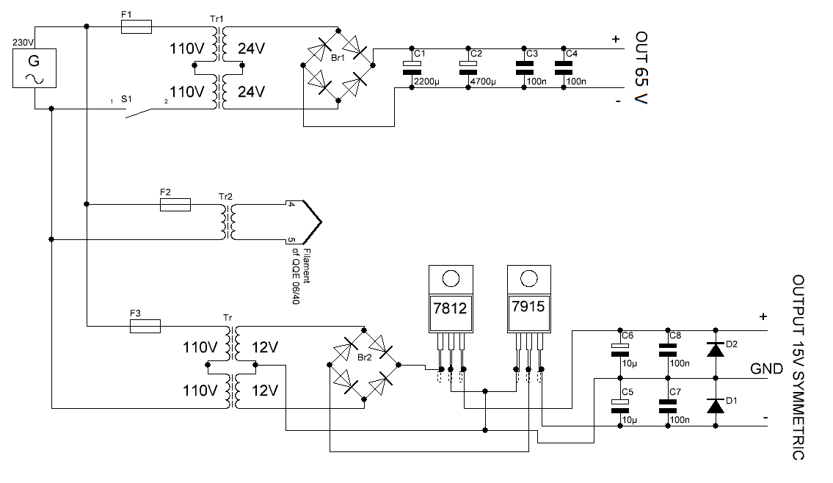
Feszültésgkövető fokozat:
Mivel az elektroncső kimeneti impedanciája 65V-os anódfeszültségnél 750 Ohm így valahogyan meg kellett oldanom a 32 Ohm -os fejhallgató impedanciára való illesztést. Ezt végül egy TL072 műveleti erősítővel felépített feszültségkövető fokozattal oldottam meg. Így a fejhallgató nem terheli le a kimenetet és a maximális teljesítmény vehető ki az erősítőből.
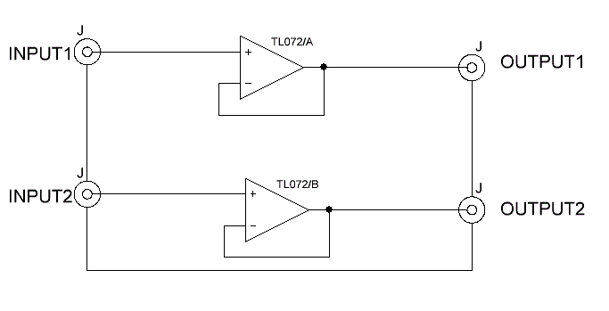
Az építés közbeni állapotok:
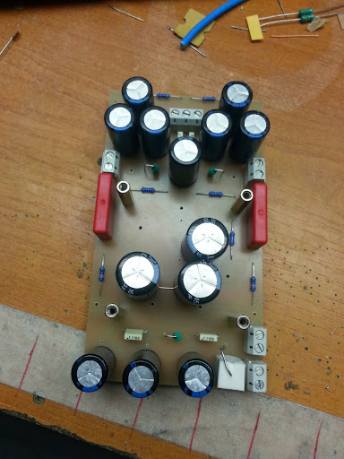
Az erősítő áramköre

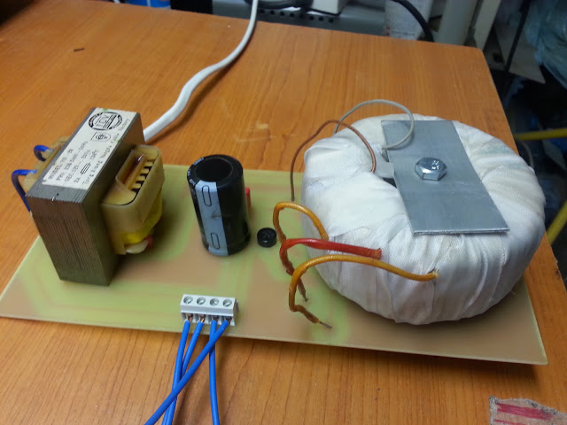
Fűtőtápegység és anódtápegység

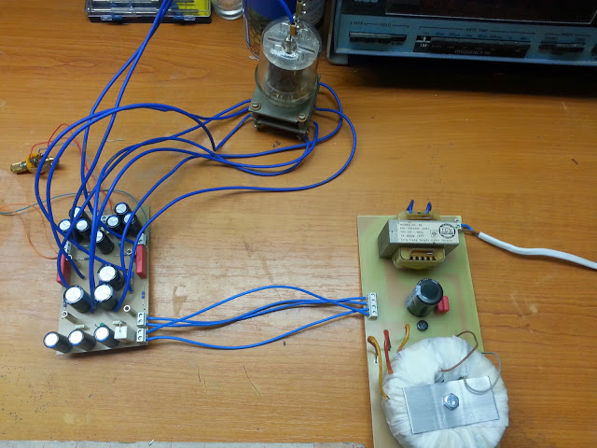
Élesztés .Egyenlőre még csak vezetékelve, csőáram beállítása.
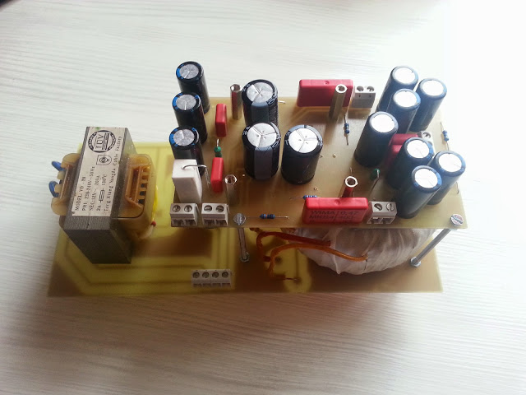
Tápegység és erősítő fokozat összeszerelése.
A későbbiekben még elkészül a Tl072-es feszültségkövető fokozat , illetve a továbbiakban mérések elvégzése.

